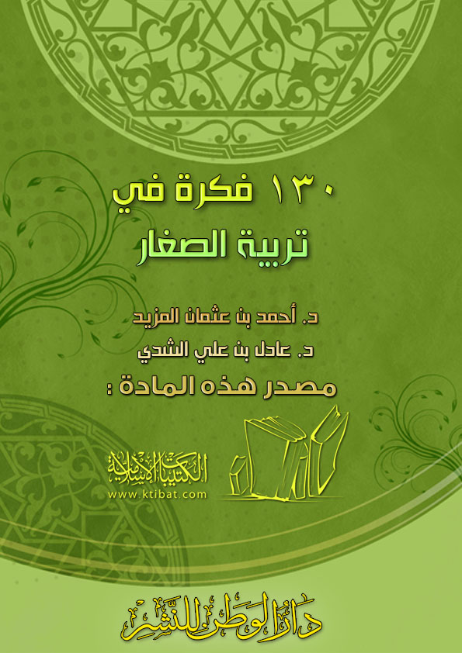
بسم الله الرحمن الرحيم
الحمد لله وحده، والصلاة والسلام على من لا نبي بعده، أما بعد:
فإن تربية الأطفال فن ومهارة لا يتقنها إلا القليل من الناس، وقد كُتب في ذلك عشرات الكتب ما بين مطوَّل ومختصر، وقد رأينا أن نذكر خلاصة بعض هذه الكتب، ونرتبها في جملة من الأفكار النافعة التي لا يستغنى عنها الآباء والمربون في تربية صغارهم تربية سليمة.
العقيدة
1- علم ابنك كلمة التوحيد وما تتضمنه من نفي وإثبات؛ «لا إله» نفيٌ لألوهية غير الله، «إلا الله» إثباتها لله وحده.
2- عرِّفه لماذا خلقنا ﴿وَمَا خَلَقْتُ الْجِنَّ وَالْإِنْسَ إِلَّا لِيَعْبُدُونِ﴾، مع إرشاده إلى المعنى الواسع للعبادة.
3- لا تكثر من تخويفه بالنار والعذاب وغضب الله وعقابه؛ حتى لا يرتبط ذكر الرب عز وجل في ذهنه بهذه الصور المرعبة.
4- اجعله يحب الله أكثر؛ لأنه هو الذي خلقنا ورزقنا وأطعمنا وسقانا وكسانا وجعلنا مسلمين.
5- حذِّره من فعل الأخطاء في خلوته؛ لأن الله يراه في كل حال.
6- أكثر من العبادات التي فيها ذكر الله؛ مثل «بسم الله» عند الطعام والشراب والدخول والخروج، و«الحمد لله» عند الانتهاء من الطعام، و«سبحان الله» عند التعجب، وغير ذلك من العبارات.
7- حبب ابنك في شخصية الرسول الكريم  بتعليمه شيئًا من صفاته الطيبة، وقراءة شيء من قصص السيرة النبوية أمامه، والصلاة عليه كلما ذكر.
8- رسِّخ في ذهنه عقيدة القضاء والقدر؛ فما شاء الله كان، وما لم يشأ لم يكن.
9- عرِّف ابنك أركان الإيمان الستة.
10- اطرح عليه بعض الأسئلة المتعلقة بالعقيدة؛ مثل: مَن ربك؟ ما دينك؟ مَن نبيك ؟ لماذا خُلقنا؟ مَن الذي يرزقنا ويطعمنا ويسقينا ويشفينا؟ ما أقسام التوحيد؟ ما هو الشرك والكفر والنفاق؟ ما عاقبة كل من المشرك والكافر والمنافق؟ وغير ذلك.
العبادة
11- علم ابنك أركان الإسلام الخمسة.
12- درِّب ابنك على الصلاة؛ «مروا أبناءكم بالصلاة لسبع، واضربوهم عليها لعشر».
13- اصطحب ابنك إلى المساجد، وعلمه كيف يتوضأ.
14- عرِّفه آداب المساجد واحترامها وقدسيتها.
15- درِّبه على الصيام حتى يتعوده عند الكبر.
16- شجع طفلك على حفظ ما تيسر من القرآن، والأحاديث النبوية، والأذكار الصحيحة.
17- كافئ ابنك كلما تقدم في الحفظ، قال إبراهيم بن أدهم: قال لي أبي: يا بني، اطلب الحديث، فكلما سمعت حديثًا وحفظته فلك درهم. قال: فطلبت الحديث على هذا.
18- لا ترهق ولدك بكثرة الحفظ والمدارسة حتى لا يعتبر ذلك عقابًا فيكره حفظ القرآن.
19- اعلم أنك قدوة لأبنائك، فإذا تهاونت بالعبادة أو تكاسلت عنها وتثاقلت عند القيام بها تأثر أبناؤك بك في ذلك واستثقلوا العبادة، وربما تهربوا منها.
20- درب ابنك على الصدقة والإنفاق بأن تتصدق أحيانًا وهو يراك، أو تعطيه ما يتصدق به على فقير أو سائل، والأفضل من ذلك أن ترغِّبه في أن يتصدق من ماله الخاص الذي يدخره.
الأخلاق
21- إذا أردت أن يكون ابنك صادقًا فلا تزرع في نفسه الخوف.
22- اشرح له فضيلة الصدق والأمانة.
24- اختبر أمانة ابنك دون أن تُشعره بذلك.
25- درب ابنك على الصبر وعدم الاستعجال، ويمكنك ذلك من خلال تدريبه على الصيام، أو ممارسة بعض الأعمال التي تحتاج إلى صبر وتأنٍ.
26- اعدل بين أبنائك فإن ذلك أفضل وسيلة لتعليمه خلق العدل.
27- درِّب ابنك على خلق الإيثار من خلال مواقف عملية، أو من خلال بعض القصص التي تتناول فضيلة الإيثار.
28- أوضح لأبنائك النتائج السلبية المترتبة على الخداع والغش والسرقة والكذب.
29- إذا أظهر ابنك شجاعة في بعض المواقف فامدحه على ذلك وكافئه، وبيِّن له أن الشجاعة هي أن تفعل ما هو صحيح وضروري.
30- لا تكن قاسيًا فتدفعه إلى الخوف والكذب والجبن.
31- حبِّب إليه خُلق التواضع واللين وترك الكبر.
32- علمه أن الناس يتفاضلون بالتقوى والعمل الصالح، لا بالأنساب والأحساب والأموال.
33- علمه أن الظلم مرتعه وخيم، وأن البغي يصرع أهله، وأن الخيانة تقود للهلاك.
34- علمه الفروق بين الأشياء التي قد تخفى عليه؛ كالفرق بين الشجاعة والتهور، والفرق بين الحياء والخجل، والفرق بين التواضع والمذلة، والفرق بين الذكاء والمخادعة.
35- عوِّد أولادك الكرم بأن تكون كريمًا في بيتك، باذلاً معروفك لغيرك.
36- لا تخلف وعدك أبدًا وبخاصة مع أبنائك، فإن ذلك يرسخ في نفوسهم فضيلة الوفاء بالعهد.
السلوك والآداب
37- ألق على أبنائك السلام.
38- لا تتساهل في كشف العورة أمام أبنائك.
39- أحسن إلى جيرانك.
40- علم ابنك حقوق الجار وخطورة إيذائه.
41- بر والديك، وصل أرحامك، واصطحب أبناءك معك في ذلك.
42- أخبر أبناءك أن الناس يحبون الطفل المهذب الذي لا يؤذي الآخرين.
43- اكتب رسالة لابنك تتضمن بعض الآداب والنصائح والوصايا.
44- وضح لأبنائك أن بعض السلوكيات مرفوضة تمامًا، واذكر لهم أسباب ذلك.
45- اجلس مع أبنائك واقرؤوا كل مرة عن أدب من الآداب النبوية، واسألهم ماذا استفادوا، ويمكن أن تجعل ابنك يقرأ وأنت تستمع.
46- انصح ابنك سرًا ولا تعاقبه أمام الآخرين.
47- لا تكثر من اللوم ما استطعت.
48- استأذن على ابنك قبل الدخول، فإن ذلك أفضل وسيلة لتعليمه الاستئذان.
49- لا تتوقع أن يفهم ابنك ما تريد من أول مرة
﴿وَأْمُرْ أَهْلَكَ بِالصَّلَاةِ وَاصْطَبِرْ عَلَيْهَا﴾.
50- لا تنس أن تسمِّي الله قبل الطعام بصوت مسموع، وكذلك أن تحمد الله بعد الطعام.
51- تجاهل بعض أخطاء ولدك، ولا تجعل من صدرك خزانة لحفظ الأخطاء.
52- اعتذر لابنك عندما تكون مخطئًا.
53- شجِّع ابنك على التميز وقل له: أَعْرِف أنك ولد متميز، وتستطيع أن تفعل ذلك.
54- اجعل لابنك شيئًا من الخصوصية.
55- لا تسخر من كلام ابنك أو من تصرفاته.
56- علم ابنك عبارات التهنئة والترحيب والمجاملات.
57- لا تبالغ في تدليل ولدك.
58- لا تعود ابنك على الإغراء المادي لحثه على فعل أمر ما، فإن ذلك يضعف شخصيته أمام المادة.
59- اجعل ابنك صديقك رقم (1).
البناء الجسدي
60-أتح لابنك وقتًا كافيًا للَّعب.
61- وفر لابنك الألعاب المفيدة.
62- اجعله يختار بعض ألعابه بنفسه.
63- علم ابنك السباحة والجري وبعض ألعاب القوة.
64- اجعل ابنك يفوز عليك أحيانًا في بعض الألعاب.
65- وفر لابنك غذاء متوازنًا.
66- اهتم بتنظيم وجبات ابنك.
67- حذر ابنك من الإفراط في تناول الأطعمة.
68- لا تحاسب ابنك على أخطائه أثناء تناول الطعام.
69- اصنع الطعام الذي يحبه ابنك دائمًا.
البناء النفسي
70- استمع لابنك جيدًا واهتم بكل كلمة يقولها.
71- اجعل ابنك يواجه مشكلاته بنفسه، ويمكن أن تقدم له العون دون أن يشعر.
72- احترم ابنك واشكره إذا أجاد عملاً ما.
73- لا تلجئ ابنك إلى الحلف، بل قل له: إني مصدِّقك دون أن تحلف.
74- تجنب عبارات التهديد والوعيد.
75- لا تشعر ابنك بأنه شخص سيء أو غبي لا يفهم.
76- لا تتضجر من كثرة أسئلة ابنك، وحاول أن تجيب عن كل ما يسأل عنه بإجابات بسيطة ومقنعة.
77- ضم ابنك إلى صدرك وأشعره بالحب والحنان.
78- استشر ابنك في بعض الأمور واعمل بمشورته.
79- أَشْعِر ابنك بقدر من الحرية في اتخاذ القرارات.
البناء الاجتماعي
80- سجل أبناءك في المراكز الصيفية، وحلقات تحفيظ القرآن، والمسابقات العلمية، والمعسكرات الكشفية، وغير ذلك من الأنشطة.
81- اجعل ابنك يتولى إكرام الضيوف بنفسه؛ كأن يقدم لهم الشاي والقهوة والفاكهة.
82- رحِّب بابنك عندما يدخل عليك وأنت مع أصدقائك.
83- اجعل ابنك يشارك في أنشطة المسجد الاجتماعية؛ مثل صندوق رعاية الأيتام والأرامل.
84- درب ابنك على العمل والبيع والشراء والكسب الحلال.
85- اجعل ابنك يستشعر آلام الآخرين أحيانًا، ويحاول التخفيف عنهم.
86- لا تجعل ولدك يحمل هموم العالم.
87- اجعل ابنك يرى ثمار عملك الاجتماعي.
88- أرسل ابنك لقضاء بعض الحاجات، وأَشْعِره بثقتك فيه.
89- لا تمانع في أن يختار ابنك أصدقاءه بنفسه، ويمكنك أن تجعله يختار من تريد أنت دون أن تشعره بذلك.
البناء الصحي
90- اهتم بصحة أبنائك.
91- لا تهمل التطعيمات في أوقاتها.
92- لا تبالغ في إعطاء الأدوية إلا بالقدر المسموح به.
93- ارق ابنك بالرقى الشرعية.
94- عوِّد أبناءك النوم مبكرًا والاستيقاظ مبكرًا.
95- اجعل ابنك يهتم بنظافة بدنه وأسنانه وثيابه.
96- لا تنتظر حتى يستفحل المرض.
97- أَبعِد أبناءك عن المصابين بأمراض معدية.
98- لا تشعر ابنك بخطورة مرضه.
99- الجأ إلى الله؛ فهو الذي بيده الشفاء من جميع الأدواء.
البناء الثقافي
100- اطرح على ابنك بعض الألغاز.
101- اطلب منه كتابة بعض الموضوعات التعبيرية.
102- حاول أن تقرأ ما يكتبه ابنك دائمًا.
103- لا تتوقف أمام كل خطأ نحوي أو لغوي يقع فيه ابنك.
104- شجع ابنك على القراءة.
105- اجعله يختار الكتب والقصص التي يريد قراءتها.
106- شارك ابنك في قراءة شيء ما.
107- أحضر لأبنائك بعض ألعاب الذكاء.
108- ادفع ابنك للنجاح الدراسي.
109- اجعل ابنك يتغلب على العقبات التي تحول دون تفوقه الدراسي.
110- شجع ابنك على حفظ بعض أشعار المتقدمين والمتأخرين وحكمهم.
11- شجعه على حفظ بعض الأمثال العربية الفصيحة.
112- درب ابنك على فنون الخطابة والإلقاء.
113- دربه على فنون الحوار والإقناع.
114- اجعله يشارك في بعض دورات تنمية القدرات الذاتية.
115- شجع ابنك على إتقان لغة أجنبية مشهورة.
الثواب والعقاب
116- استخدم أسلوب الثواب والعقاب.
117- كافئ دائمًا ولا تعاقب دائمًا.
118- نوِِّع في أسلوب المكافأة بحيث لا تكون المكافأة دائمًا مالية؛ بل يمكن أن تكون رحلة، أو السماح باللعب على الكمبيوتر، أو هدية، أو الخروج مع صديق.
119- نوِّع في أسلوب العقاب، ولا يكن الضرب هو الأسلوب المفضل لديك، فهناك النظرة الغاضبة، والزجر بالقول، والهجر مدة معينة، والحرمان من جزء من المصروف اليومي، أو من النزهة الأسبوعية.
120- اعلم أن العقاب المناسب هو الذي يمنع من تكرار الخطأ ويدفع إلى الصواب.
121- تذكر أن النبي  ما ضرب غلامًا قط.
122- لا تعاقب من أول مرة.
123- لا تكن قاسيًا في عقابك.
124- إذا عاقبت ابنك فاشرح له سبب عقابك له.
125- لا تجعل ابنك يشعر بأنك تتلذذ بعقابه، أو تحمل له شيئًا من الضغينة.
126- لا تضرب ابنك أمام الناس ولا تضربه أثناء الغضب.
127- لا تضرب ابنك على وجهه، ولا ترفع يدك أكثر من اللازم حتى لا يتضاعف عليه الألم.
128- لا تضرب بعد وعدك بعدم الضرب، حتى لا يفقد ثقته فيك.
129- أَشْعِر ابنك بأنك تعاقبه لمصلحته وأن حبك له يدعوك لذلك.
فقسا ليزدجروا ومن يكُ حازمًا
فليَقْسُ أحيانًا على من يرحم
130- أَعْلِمه أن العقاب لم يشرع للتعذيب، وإنما شرع للتأديب.
نسأل الله الهداية والتوفيق والسداد، وصلى الله وسلم على نبينا محمد.
***

